**Produktnyhed** 31. august 2017

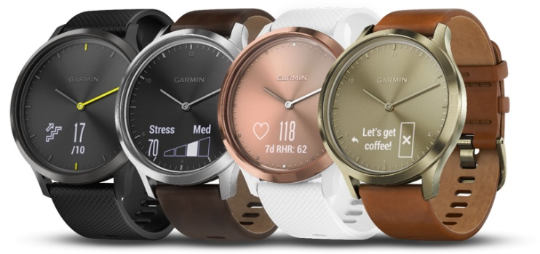**vívomove™ HR**

**Hybrid-smartwatch**

Kom i form med stil. Det stilfulde hybrid-smartwatch har en krystal-touchscreen med diskret display. Præcisionsvisere viser klokkeslæt og flytter sig dynamisk væk, når du stryger mellem dine meddelelser, puls1 med mere. Uret tæller dine skridt og kalorier samtidig med, at det holder øje med dit wellness-niveau, inklusive 24/7 stress-overvågning1.

divider.jpg

**HOVEDFUNKTIONER**

|  |  |  |
| --- | --- | --- |
| NYHED | **SOFISTIKERET DESIGN** | Fysiske visere møder krystal-touchscreen med diskret display. |
| NYHED | **DISKRET DISPLAY** | Det skjulte display er kun synligt, når du ønsker det. Når du ikke bruger det, skjules det automatisk. |
| NYHED | **GARMIN ELEVATE™ HÅNDLEDSBASERET PULSMÅLING1** | Hold øje med din puls på håndleddet 24/7, så du kan træne frit uden en pulsmålerrem om brystet. |
| NYHED | **WELLNESS-OVERVÅGNING** | Hold øje med dit wellness-niveau med stress-registrering 24/7 og afstressende åndedrætstimer. |
|  | **FORMOVERVÅGNING** | Få bedre indsigt i dit nuværende formniveau med funktioner til VO2-max estimering og fitnessalder. |
|  | **AKTIVITETSTRACKING** | Viser skridt, kalorier, distance, puls og intensitetsminutter1. |
|  | **MOVE IQ** | Du behøver ikke starte og stoppe din aktivitetstimer. vívomove HR starter automatisk dine gangaktiviteter og lader dig gense dine daglige aktiviteter på Garmin Connect. |
| NYHED | **CONNECTEDE FUNKTIONER OG SMART-NOTIFIKATIONER3** | Automatisk upload, smart-notifikationer, musikstyring, automatisk softwareopdatering med mere. |
|  | **VANDTÆTHEDS-KLASSIFIKATION2** | Kan bruges til svømning og bad med vandtæthedsklassifikation 5 ATM (ned til 50 meter)  – designet til livet. |
| NYHED | **AKTIVITETSPROFILER** | Indbyggede aktivitetsprofiler: Gå, løb, styrketræning og kardio. |

divider.jpg

divider.jpg**FUNKTIONER**

|  |  |  |  |  |  |
| --- | --- | --- | --- | --- | --- |
|  |  |  |  |  |  |
| **VO2-MAX ESTIMERING** | **PULSMÅLING 24/7** | **AUTOMATISK SKRIDTMÅL** | **ETAGER OP** | **SMART- NOTIFIKATIONER3** | **STRESS-**  **OVERVÅGNING** |

**MODELLER**

|  |
| --- |
| vívomove™ HR |
| I kassen: vívomove HR, opladningskabel, quick guide  Batteritype: Genopladeligt li-ion (kan ikke udskiftes) |

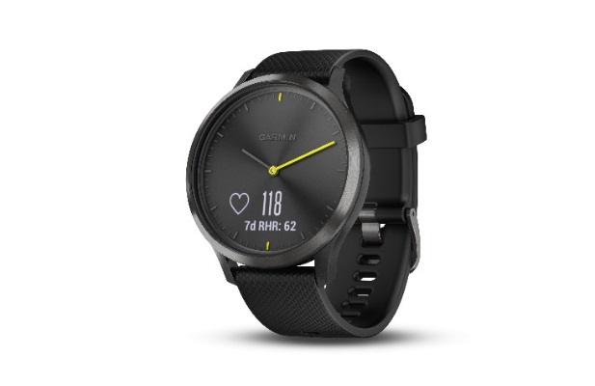

|  |  |  |  |
| --- | --- | --- | --- |
|  | Varenr. | EAN | Vejl. pris |
| vívomove HR, WW, Sport, Black med sort silikonerem, L | 010-01850-01 | 753759182373 | 1.699,- |
| vívomove HR, WW, Sport, Rose-gold-tone med hvid silikonerem, S/M | 010-01850-02 | 753759182380 | 1.699,- |
| vívomove HR, WW, Premium, Silver-tone med brun læderrem, L | 010-01850-04 | 753759184667 | 2.499,- |
| vívomove HR, WW, Premium, Gold-tone med lysebrun læderrem, S/M | 010-01850-05 | 753759184674 | 2.499,- |

divider.jpg

**PRODUKTSAMMENLIGNING**

|  |  |  |  |  |
| --- | --- | --- | --- | --- |
|  | vívomove HR | vívomove | vívosmart 3 | vívofit 3 |
| Batterilevetid4 | Op til 5 dage | Op til 1 år | Op til 5 dage | Op til 1 år |
| Vandtæthedsklassifikation2 | ● Svømning 5 | ● Svømning 5 | ● Svømning | ● Svømning |
| Håndledsbaseret pulsmåling1 |  |  |  |  |
| Touchscreen |  |  |  |  |
| Display kan aflæses om natten |  |  |  |  |
| Aktivitetstracking1 |  |  |  |  |
| Personligt dagligt skridtmål |  |  |  |  |
| Klokkeslæt |  |  |  |  |
| Søvnovervågning1 |  |  |  |  |
| Aktivitetstracker |  |  |  |  |
| Distance |  |  |  |  |
| Etager op |  |  |  |  |
| Intensitetsminutter |  |  |  |  |
| HR Broadcasting |  |  |  |  |
| Aktivitetstimer |  |  |  |  |
| Musikstyring |  |  |  |  |
| Smart-notifikationer3 |  |  |  |  |
| Fjernbetjening VIRB® actionkamera |  |  |  |  |
| Fitnessalder |  |  |  |  |
| Move IQ™ |  |  |  |  |
| Diskret display |  |  |  |  |
| VO2-max |  |  |  |  |
| Stressovervågning 24/7 |  |  |  |  |
| Styrketrænining aktivitetsprofil |  |  |  |  |

**COPY BLOCKS**

|  |  |
| --- | --- |
| 34 ord | Kom i form med stil med **vívomove™ HR**. Det stilfulde hybrid-smartwatch har en diskret touchscreen. Præcisionsvisere viser tiden og flytter sig dynamisk væk, når du stryger gennem dine meddelelser, din puls1 og meget mere. |
| 50 ord | Kom i form med stil med **vívomove™ HR**. Det stilfulde hybrid-smartwatch har en diskret touchscreen. Det tæller dine skridt og kalorier, mens det holder øje med sundhed inklusive stressregistrering1 hele dagen. Præcisionsvisere viser tiden og flytter sig dynamisk væk, når du stryger gennem dine meddelelser, din puls1 og meget mere. |
| 86 ord | Kom i form med stil med **vívomove™ HR**. Det stilfulde hybrid-smartwatch har en diskret touchscreen. Det tæller dine skridt og kalorier, mens det holder øje med sundhed inklusive stressregistrering1 hele dagen. Præcisionsvisere viser tiden og flytter sig dynamisk væk, når du stryger gennem dine meddelelser, din puls1 og meget mere. Move IQ™ registrerer automatisk dine aktiviteter og starter en timet gå- eller løbetur for dig. Dette ur er virkelig noget for sig selv. Find lige det, der passer til din stil, og kom i gang. |

|  |  |
| --- | --- |
| Facts | **vívomove™ HR hybrid-smartwatch**   * Stilfuldt hybrid-smartwatch med diskret display * 24/7 pulsmåling1 med Garmin Elevate™ håndledsbaseret pulsmålerteknologi * Stressregistrering holder øje med dit stressniveau hele dagen * Værktøjer til formovervågning, såsom VO2-max og fitnessalder, giver en bedre indsigt i dit nuværende formniveau * Aktivitetsprofiler for gang, løb, styrketræning (repetitionstælling) og kardio * Viser skridt, kalorier, distance, puls og intensitetsminutter1 * Batterilevetid4: Op til 5 dage I smart-tilstand; op til 2 uger i urtilstand * Move IQ™ bevægelsesdetektor starter automatisk timede gang- og løbeaktiviteter * Vær connected med smart-funktioner3 som automatisk upload, smarte-notifikationer, musikstyring og meget mere * Synkronisere automatisk med Garmin Connect™ online træningsunivers |

divider.jpg

**UDSEENDE OG KOLLI-INFORMATION**

|  |  |
| --- | --- |
| Håndledsomkreds | S/M: 122-189 mm | L: 148-215 mm |
| Vægt, enhed | Sport: 40,8 g  Premium: 56,5 g |
| Mål, kasse (BxHxD) | Sport: 137 x 68 x 67 mm  Premium: 100 x 100 x 100 mm |
| Vægt, kasse | Sport: 127,6 g  Premium: 292,0 g |
| Mål, yderkasse (BxHxD) | Sport: 381 x 305 x 315 mm  Premium: 327 x 327 x 339 mm |
| Vægt, yderkasse | Sport: 6,9 kg  Premium: 9,7 kg |
| Antal, yderkasse | Sport: 40 stk.  Premium: 27 stk. |

divider.jpg

**TILBEHØR**

|  |  |  |  |  |
| --- | --- | --- | --- | --- |
| **M:\TRANSFER\Caroline C\vivomoveHR\Straps\6a.png** |  | M:\TRANSFER\Caroline C\vivomoveHR\Straps\R_010-12691-01_OF_1000.png |  |  |
| **TILBEHØRSREMME**  Tilpas uret til din stil med tilbehørsremme (ekstraudstyr) til vívomove™ HR. | | | | **OPLADNINGSKABEL**  Tilslut vίvomove HR til din computers USB-port for opladning eller data-overførsel.  Varenr.: 010-11029-18  EAN: 753759142988  Vejl. pris: €19.99 |
| **SORT SILIKONE**  Varenr.: 010-12561-13  EAN: 753759188726  Vejl. pris: 249,- | **HVID SILIKONE**  Varenr.: 010-12691-00  EAN: 753759173302  Vejl. pris: 249,- | **BRUNT LÆDER**  Varenr.: 010-12691-01  EAN: 753759173319  Vejl. pris: 499,- | **LYSEBRUNT LÆDER**  Varenr.: 010-12691-02  EAN: 753759188689  Vejl. pris: 499,- |

divider.jpg

**SOCIALE MEDIER**

Del nemt nyheden om vívomove HR på sociale medier ved hjælp af posts nedenfor. Tilføj blot firmanavn, produktbillede og link.

|  |  |  |  |
| --- | --- | --- | --- |
|  | Stil og fitness mødes i Garmins vívomove HR, det første hybrid-smartwatch med håndledsbaseret pulsmåling og touchscreen.  (Link til hjemmeside, tilføj billede) |  | Stil og fitness mødes i Garmins vívomove HR, det første hybrid-smartwatch med håndledsbaseret pulsmåling og touchscreen.  (Link til hjemmeside, tilføj billede) |

divider.jpg

|  |  |
| --- | --- |
| 1 Læs mere på <http://www.garmin.com/da-DK/legal/atdisclaimery>  2 Læs mere på <http://www.garmin.com/da-DK/legal/waterrating>  3 Læs mere på Garmin.com/BLE  4 Batterilevetid afhænger af brug og indstillinger  5 Læderremme anbefales ikke til brug i vand | Der tages forbehold for trykfejl samt ændringer i priser og specifikationer. Priser er angivet i vejledende DKK udsalgspriser inkl. moms ©2017 (rev. 17/08-DK) |